Задача для 1С:ERP. При заполнении табличной части документа Отражение зарплаты в финансовом учёте не подставляется подразделение-получатель по начислениям по договорам ГПХ, при проведении документа не заполняется субконто в проводках регламентированного учёта по счёту 76.09.

Условия задачи: Начисления по договорам ГПХ фиксируется документом Начисления прочих доходов с указанием вида дохода Договоры гражданско-правового характера. В стандартной форме документа недостаточно данных для подстановки в документ Отражение зп. В нём есть подразделение, но это подразделение не всегда может совпадать с подразделением-получателем. В документ Начисление прочих доходов добавлены следующие дополнительные реквизиты: Контрагент получателя дохода, договор ГПХ, подразделение-получатель

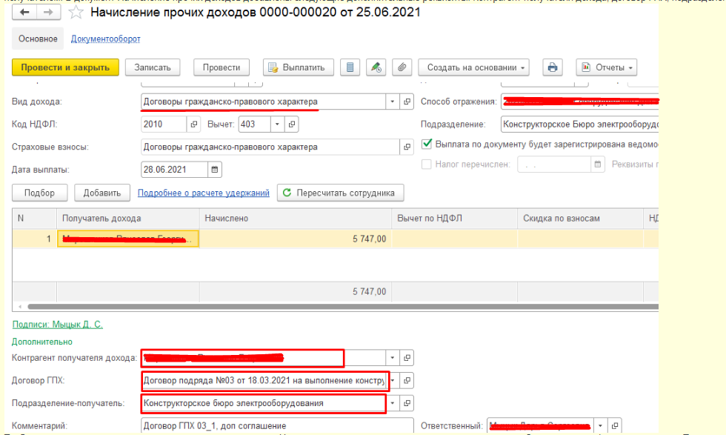

Требуется по умолчанию подставлять реквизиты из документа Начисление прочих доходов при заполнении документа Отражение зп в финансовом учёте. При проведении процедуры отражения в регламентированном учёте заполнять поля субконто Контрагент и Договор, данные должны быть заведены в документе Начисление прочих доходов. Если для удобства заполнения проводок эти реквизиты нужно брать из документа Отражение зп, то их можно добавить в форму заполнения данных по сотрудникам. Форму можно вызвать по команде Сотрудники или дважды щёлкнув мышкой на строке табличной части Начисления и взносы

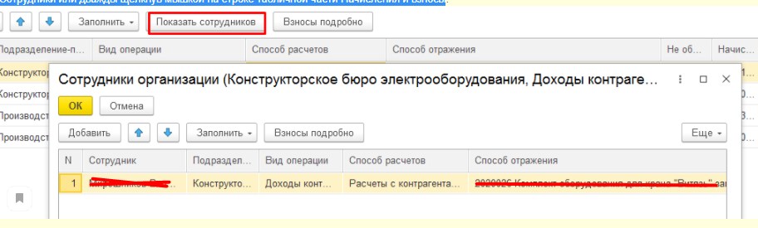

Как сейчас: При заполнении табличной части страницы начисления и взносы в документе Отражение зп в финансовом учёте по команде Заполнить начисления в строках с видом операции Доходы контрагентов не заполняется подразделение-получатель

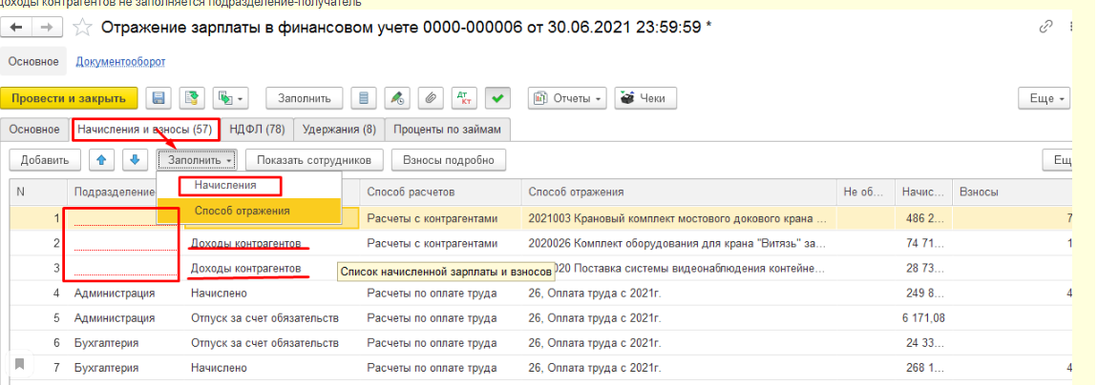

По команде Показать сотрудников открывается форма, в которой бухгалтер вручную проставляет подразделение-получатель

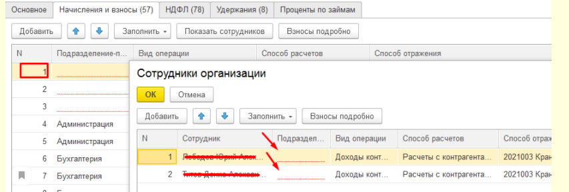

Далее после проведения документа, при отражении в регламентированном учёте не заполняются поля субконто Дт по счёту 76.09. Бухгалтер ставит флажок Ручная корректировка проводок. И вручную указывает субконто.

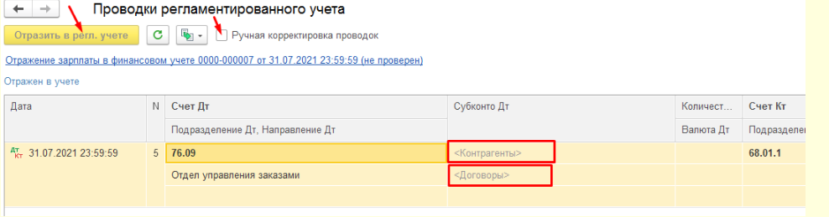

Тестирование:

Ссылка на документы: Отражение зарплаты в финансовом учёте 0000-000006 от 30.06.2021

e1c://server/34sql/erp_krasnik#e1cib/data/Документ.ОтражениеЗарплатыВФинансовомУчете?ref=815eac1f6b45284c11ebd296aa42ba22

Начисление прочих доходов 0000-000020 от 25.06.2021 e1c://server/34sql/erp_krasnik#e1cib/data/Документ.РегистрацияПрочихДоходов?ref=815eac1f6b45284c11ebd7d313ace99a

Открыть документ Отражение зарплаты в финансовом учёте 0000-000006 от 30.06.2021

По команде Заполнить начисления перезаполнить табличную часть страницы Начисления и взносы.

Убедиться что подразделение -получатель для строки с видом операции Доходы клиентов и способом отражения 2020026 Комплект оборудования для крана "Витязь" зав №2004061 заполнено значением Конструкторское бюро электрооборудования.

Заполнить подразделения, которое не заполнились (любое подразделение)

Провести документ.

По команде Проводки регл. учёта перейти в форму проводок. Снять флаг Ручная корректировка проводок. Нажать команду Отразить в регламентированном учёте. В проводках по Дт 76.09 счёта должны быть заполнены поля субконто